Univerzita Palackého v Olomouci

Pedagogická fakulta

Studijní obor: Učitelství pro 1. stupeň základní školy

Didaktika mateřského jazyka A
Koncovky podstatných jmen podle vzorů rodu středního

Vypracoval: Dominika Vojtíšková
Ročník: 2., LS
Datum: 2. 5. 2016

Doplňovací cvičení:

Doplň i, y, í, ý:
V ob__dl__ si top__me dřív__m. Večer si osv__tíme naše královstv__ světl__. Při hezkém počas__ jezdím v ponděl__ k dědovi do Posázav__. B__dlí bl__zko zahradnictv__. Projíždím údol__m. Na řece v__dím loďky s vesl__. Chodím s dědou na dřív__ a on m__ při tom v__práví o svém dětstv__. Říkal, že se s kamarády plavili na voru a odp__chovali se dřevěnými bidl__. Vždy se se mnou rozloučí vlídnými slov__.
KOSOVÁ, Jaroslava, Gabriela BABUŠOVÁ, Lenka RYKROVÁ a Jitka VOKŠICKÁ. Český jazyk: pro 4. ročník základní školy. Plzeň: Fraus, 2010. ISBN 978-80-7238-934-6.

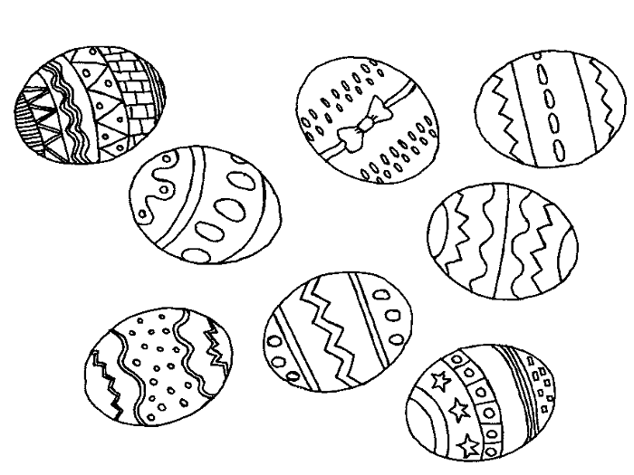
Tvořte zadané tvary podstatných jmen.
2. p. č. j. (vejce) bez____________________
7. p. č. mn. (počítadlo) s______________________
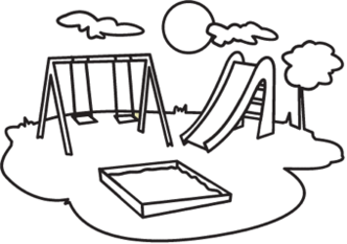
2. p. č. j. (hřiště) bez____________________
6. p. č. j. (Labe) v______________________
7. p. č. mn. (družstvo) mezi___________________
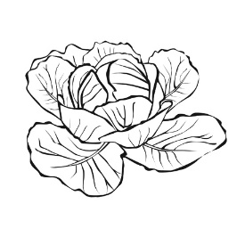
3. p. č. j. (zelí) k______________________
7. p. č. mn. (divadlo) mezi___________________
7. p. č. mn. (pravidlo) mezi___________________
2. p. č. j. (dříví) bez____________________

KVAČKOVÁ, Jaromíra. Český jazyk 4: pracovní sešit pro 4. ročník : pro tvořivý styl výuky, mezipředmětové vztahy a zapojení žáků do výuky. Páté vydání. Brno: Nová škola, s.r.o., 2015. Duhová řada. ISBN 978-80-7289-682-0.

Doplňte i,í/y,ý.
Podněte l-nými těl-, ab-chom v-raz-li včas. Kováři b-li kladiv- do kovadl-n. Včel-čky se brání žihadl-.
M-dlárna voní m-dl-. Veslaři veslují vesl- nebo pádlují pádl-. Um-jte si ruce voňavými m-dl-. Kružnice rýsujte kružidl-. Lodě projíždějí zdymadl-. Dívky cvičí se švihadl-.
ŠULC, Petr. Pětiminutovky z češtiny pro 4. třídu ZŠ. Praha: Pierot, 2009. Pětiminutovky. ISBN 978-80-7353-132-4.

Doplňte i,í/y,ý.
Okna s rozb_tými skl_, vepřové se zel_m, mezi ob_dl_m_, m_rné podneb_, hromada dřív_, moderní b_t v podkrov_, s těžkými zavazadl_, nad údol_m, pod chodidl_, z_skal v_tězstv_, řídíme se prav_dl_, buchty s pov_dl_, zp_tuje svědom_, pohádka se strašidl_, v_práví o svém dětstv_.
DOLEŽALOVÁ, Alena a Lenka BIČANOVÁ. Český jazyk 4: pro 4. ročník základní školy. Druhé vydání. Ilustrace Andrea Schindlerová. Brno: Nová škola, s.r.o., 2015. Duhová řada. ISBN 978-80-7289-673-8.

Doplňování v tabulce se souřadnicemi:
 | 1 | 2 | 3 | 4
A | Špatné svědom- | Vosy píchaly žihadl- | Hrát si s mimink- | Krásné obydl-
B | Nasypat kuřet- | Pod oběma chodidl- | Běžet ke štěnět- | Na smetišt-
C | Ukrývat se ve křov- | Mám rád čten- | Loď pluje na moř- | Plujeme po Lab-
D | Mával křídl- | Běháme na pol- | Baví mě psan- | Neumyté nádob-
E | Před jízdními kol- | Knedlíky se zel-m | Vysoké obil- | S dětskými chodidl-
F | Hýbat tykadl- | Zasloužené vítězstv- | Natřené zábradl- | Okolo náměst-
G | Velké královstv- | Špatné počas- | Veslovat vesl- | Buchta s povidl-

Diktát:
Lenka má ráda období na konci léta. Často si vyjde na procházku do polí. Mezi obilím se červenají vlčí máky. Klásky obilí jsou už zlaté. Pod jejich stébly rejdí myšky. V křoví pípají koroptve. Pod křídly samičky se tisknou kuřátka. Po modrém nebi plují bílé obláčky.
DOLEŽALOVÁ, Alena a Lenka BIČANOVÁ. Český jazyk 4: pro 4. ročník základní školy. Druhé vydání. Ilustrace Andrea Schindlerová. Brno: Nová škola, s.r.o., 2015. Duhová řada. ISBN 978-80-7289-673-8.

Vizuálně zajímavá cvičení:
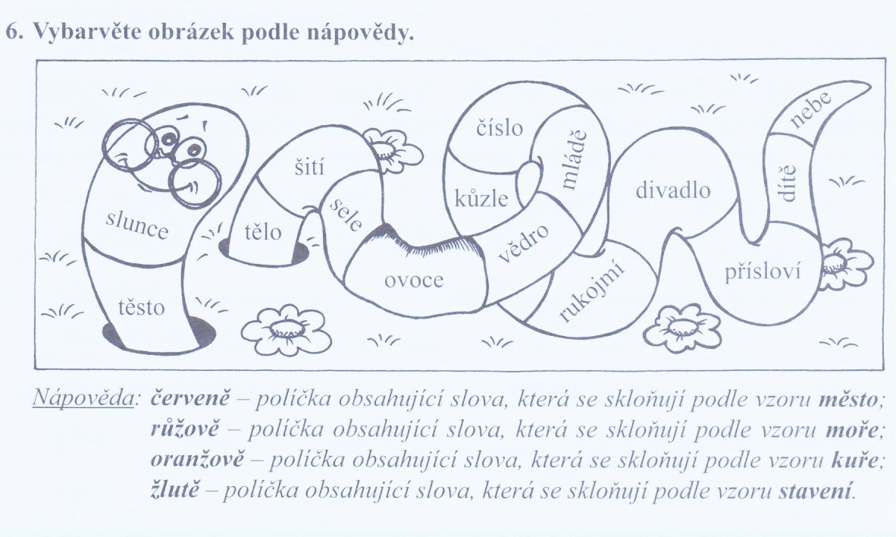
Vybarvi obrázek podle nápovědy:

BIČANOVÁ, Lenka. Pravopis podstatných jmen hrou: pracovní sešit pro 4. ročník. 4. vyd. Brno: Nová škola, 2014. Duhová řada. ISBN 978-80-7289-639-4.

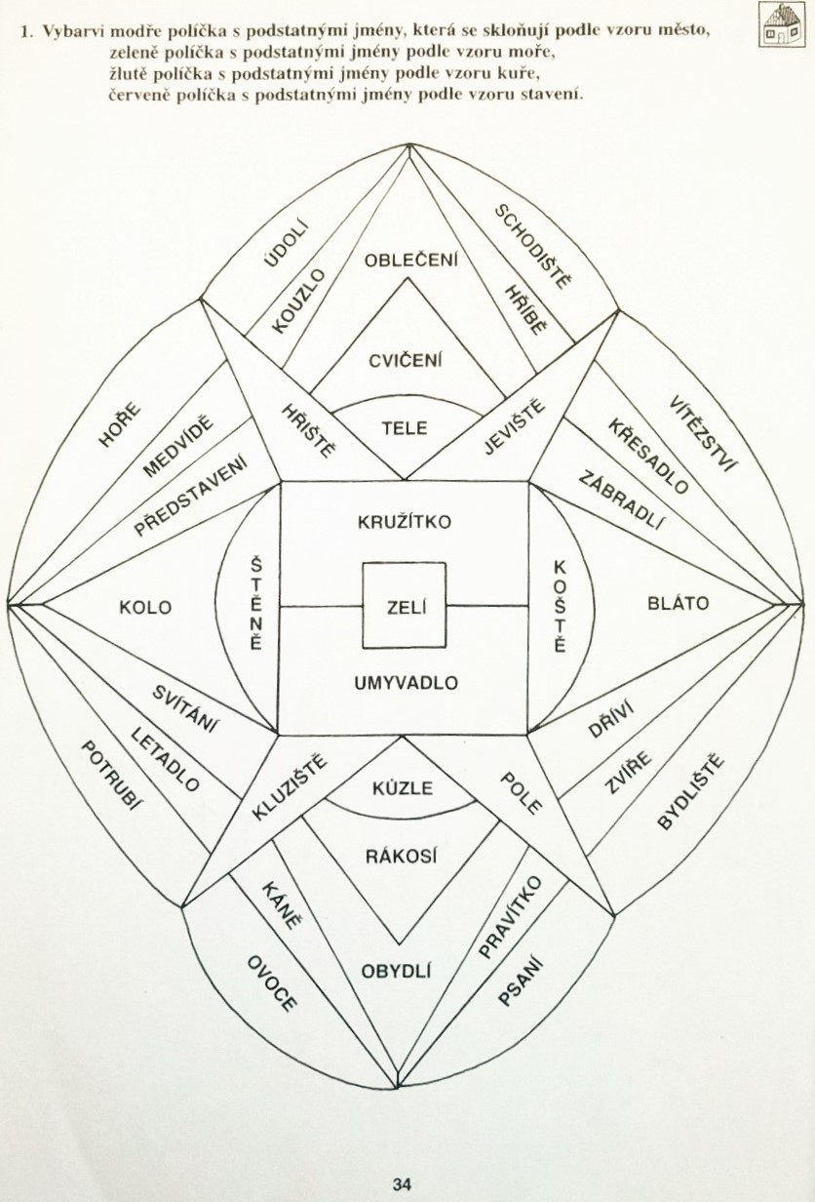
PAVLOVÁ, Jana. Barevná čeština pro třeťáky. 2., upr. vyd. Ilustrace Simona Pišlová. Praha: SPN - pedagogické nakladatelství, 2005. ISBN 80-7235-302-0.

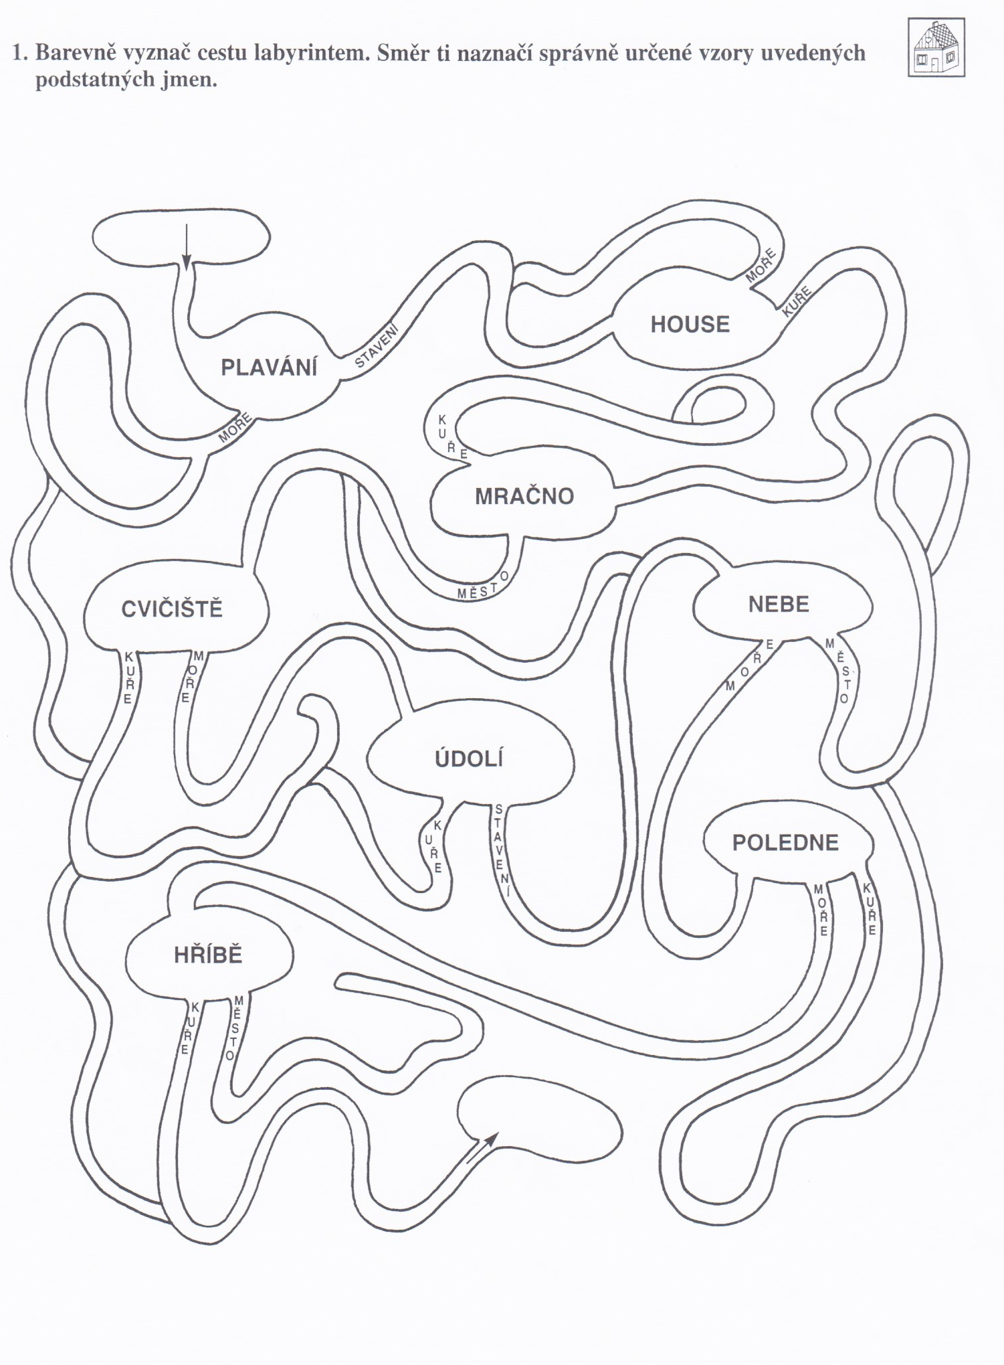
Cvičení postavené na práci s chybou:
PAVLOVÁ, Jana. Barevná čeština pro třeťáky. 2., upr. vyd. Ilustrace Simona Pišlová. Praha: SPN - pedagogické nakladatelství, 2005. ISBN 80-7235-302-0.

Hra:

Po třídě poschováváte lístečky se slovy/slovními spojeními tak, aby vždy kousek koukal. Mohou to být pouze slova rodu středního nebo slovní spojení, do kterých se má doplnit y/i v koncovce podstatného jména rodu středního. Je třeba mít připravené ještě listy papíru s názvy vzorů (město, moře, kuře, stavení), které položíme na lavice a žáci najité papírky přikládají ke správnému vzoru.

ovoce
rameno
chmýří
křeslo
metro
štěně
kotě
pole
poleno
letadlo
osivo
maso
uhlí
dříví
nebe
mužstvo
pískoviště
ucho
čelo
roští
říkadlo
pero
mlsání
vedení
lvíče
léto
uzenářství
družstvo
tele
house

Další použitá literatura:
Střední rod [online]. [cit. 2016-05-03]. Dostupné z: www.rvp.cz
Hra školou [online]. [cit. 2016-05-03]. Dostupné z: http://www.hra-skolou.cz/archiv-jednotlive-predmety/vzory-podstatnych-jmen.htm

